Индикатор DuettoFX Manual DuettoFX

Индикатор "DuettoFX" способен выполнять расчет на двух валютных парах одновременно. Наиболее распространенной настройкой является EURUSD против USDCHF. Сравнивая значения, рассчитанные на двух парах, DuettoFX отображает «облако», которое позволяет торговать двумя парами в противоположных направлениях. Линия также показывает вам ширину облака (спреда), чтобы было легче понять силу текущего движения цены.
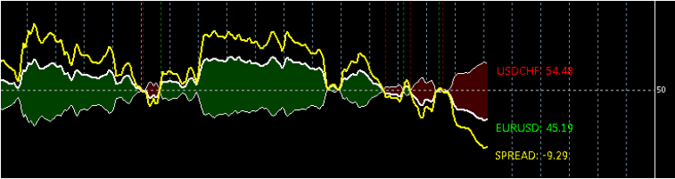

В «DuettoFX» есть несколько элементов:
-в главном окне: текстовый интерфейс
-на подокне индикатора: зелено-красное облако, ограниченное двумя белыми кривыми, сплошная желтая линия, пунктирная желтая линия, 3 метки
-на обоих главных окнах и подокно индикатора: пунктирные вертикальные линии
Зеленое/красное облако с двумя белыми кривыми (также называемыми «основными кривыми» в данном руководстве) являются только элементы, которые всегда отображаются. Все остальные элементы можно включить/отключить в настройках. По умолчанию все элементы включены, за исключением пунктирной желтой линии.
Вот изображение текстового интерфейса: интерфейс меняется в режиме реального времени (тик за тиком), показывая в деталях, что происходит на двух парах.
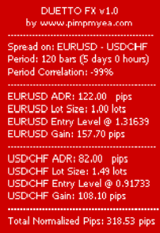
Вот точное значение каждой строки сверху вниз:
- название индикатора (DuettoFX) и номер его версии (первая выпущенная версия v1.0)
-две валютные пары, участвующие в расчете (например, "EURUSD - USDCHF")
- период, используемый для расчета, и относительный промежуток времени (например, "120 баров (5 дней 0 часов")
- когда DuettoFX имеет период 120 и применяется к графику H1) - корреляция между двумя парами за последние бары "периода" (например, "Корреляция периода: -99%")
- Среднесуточный диапазон первой пары (например, "EURUSD ADR: 122.00 пунктов")
- размер лота, выбранный пользователем для первой пары (например, "EURUSD Lot Size: 1.00 лота")
- уровень входа последней сделки, сигнализированной по первой паре (например, "EURUSD Entry Level @ 1.31639")
- плавающая прибыль/убыток в пунктах последней сделки, которая была обозначена по первой паре (например, "EURUSD" Gain: 157.70 pips")

- Среднесуточный диапазон второй пары (например, "USDCHF ADR: 82.00 pips")
- размер лота, предложенный DuettoFX для второй пары, с учетом соотношения АДР между двумя парами (например, "USDCHF Lot Size: 1.49 лота")
- начальный уровень последней сделки, сигнализируемой по второй паре (например, "USDCHF Entry Level @ 0.91733")
- плавающая прибыль/убыток в пунктах последней сделки, которая была сигнализирована на второй паре (например, "USDCHF Gain: 108.10 pips")
- плавающая прибыль/убыток в пипсах последних 2 сделок, которые были сигнализированы по обеим парам, с учетом размера лота каждой пары (например, "Total Normalized Pips: 318.53 pips")

Интерфейс также дает дополнительную информацию через свой цвет. Цвет фона интерфейса напрямую связан со спредом между основными кривыми двух валютных пар, обрабатываемых DuettoFX. Он переходит от зеленого (положительный спред) к красному (отрицательный спред), проходя через черный (спред около 0). Чем ярче цвет, тем шире спред, тем больше покупательское давление (в случае зеленого цвета) или давление продажи (в случае красного цвета). Конечно, когда последнее облако, отображаемое на графике, будет красным, текстовый интерфейс также будет красным. Когда последнее облако, отображаемое на графике, будет зеленым, текстовый интерфейс также будет зеленым. В подокне индикатора две белые кривые представляют значение, вычисляемое DuettoFX для каждой пары. Эти две основные кривые большую часть времени выглядят зеркально, но это не всегда так. Пространство внутри кривых образует «облако», которое может быть зеленым или красным. Зеленое облако подчеркивает возможность покупать на рынке, красное облако — возможность продавать.
Witdh облака (разница между значениями основных кривых) называется «спред» и представлен сплошной желтой линией.
Последним (важным) элементом DuettoFX являются пунктирные вертикальные линии, которые появляются, когда две основные кривые делают новый свежий крест. Когда вы видите новую пунктирную зеленую вертикальную линию, готовитесь к потенциальной длинной сделки (новое зеленое облако формируется прямо сейчас). Когда вы видите новую пунктирную красную вертикальную линию, готовитесь к потенциальной короткой сделки (новое красное облако формируется прямо сейчас).
Пример использования - Прочитайте внимательно я опишу, как использовать DuettoFX с наиболее типичной настройкой:
EURUSD против USDCHF. Прежде всего, откройте два графика на вашей платформе MT4: график H1 EURUSD и график H1 USDCHF. Пожалуйста, имейте в виду, что настройки по умолчанию были протестированы с часовыми графиками, поэтому вы должны сначала узнать, как использовать DuettoFX на графиках H1. На графике EURUSD необходимо поставить: instrument_1 = "EURUSD" и instrument_2 = "USDCHF". На графике USDCHF необходимо поставить: instrument_1 = "USDCHF" и instrument_2 = "EURUSD". Когда вы увидите новое зеленое облако на графике EURUSD, вы также увидите новое красное облако, которое формируется на графике USDCHF: вы можете рассмотреть возможность совершения длинной сделки на EURUSD и короткой торговли на USDCHF в этот момент. Напротив, когда вы видите новое красное облако на графике EURUSD, вы также увидите новое зеленое облако, которое формируется на графике USDCHF: вы можете рассмотреть возможность совершения короткой сделки на EURUSD и длинной торговли на USDCHF в этот момент. Конечно, у вас также может быть только 1 график вместо двух зеркальных графиков, открытых одновременно: вы можете использовать один график, чтобы ввести длинную одну пару и короткую другую пару, или наоборот, поскольку две сделки всегда запускаются в одно и то же время, или.. или вы можете торговать только одной из двух пар, поэтому вам определенно не нужно смотреть также на график другой пары.

Наиболее распространенными обратно коррелированными «дуэтами» являются:
1.EURUSD vs USDCHF
2.AUDUSD vs USDCHF
3.GBPUSD vs USDCHF
3.EURUSD vs USDCAD
4.AUDUSD vs USDCAD
5.NZDUSD vs USDCAD
Наиболее распространенными непосредственно коррелированными «дуэтами» являются:
1.EURUSD vs EURGBP
2.GBPUSD vs EURGBP
3.GBPCHF vs USDCHF
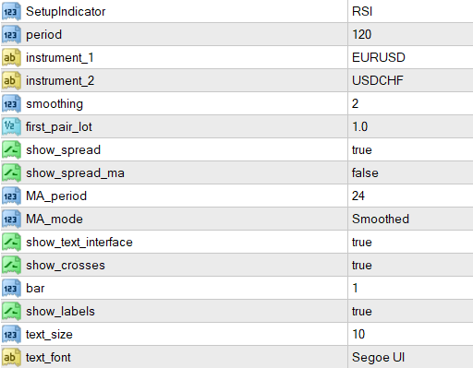
Период опционов (120) Это количество баров, которые DuettoFX ищет в прошлом, чтобы рассчитать его значение. Значение по умолчанию 120 соответствует 1 торговой неделе форекс, когда оно применяется на часовых графиках. instrument_1 («EURUSD») instrument_2 («USDCHF») Вы должны поставить instrument_1, равный валютной паре графика, на котором применяется DuettoFX, в то время как instrument_2 является другой парой, которая прямо или обратно коррелирует с первой парой. Если ваш брокер использует нестандартные символы (например, "EURUSDm" вместо "EURUSD"), то убедитесь, что вы правильно записали их в настройках (например: instrument1="EURUSDm", и instrument2 ="USDCHFm").
Сглаживание (2) Это количество баров, используемых для усреднения основных значений двух индикаторов. Если 1 усреднение не производится. Если 2, используются баллы последних 2 баров и т. д. first_pair_lot
Количество лотов 1, которыми вы хотели бы торговать по первой паре. Учитывая это значение, текстовый интерфейс отображает предложенный размер лота для использования во второй паре вашего дуэта. Расчет основан на соотношении соответствующих среднесуточных диапазонов.
show_spread (true) Установив для параметра значение true, вы включаете отображение/вычисление сплошной желтой линии, представляющего ширину (или разворот) облака. Если задано значение false, вы отключите его.
show_spread_ma (false) Установив для параметра значение true, вы включаете отображение/вычисление пунктирного желтого цвета, представляющего скользящую среднюю над спредом. Если задано значение false, вы отключите его. Обратите внимание, что show_spread должен быть истинным, если вы хотите включить show_spread_ma.
MA_period (24) Это период скользящей средней (MA), рассчитанный над спредом. Обратите внимание, что этот параметр учитывается только в том случае, если show_spread и show_spread_ma имеют значение true.
MA_mode(2) Это метод расчета скользящей средней (MA), рассчитанной над спредом. У вас есть 4 варианта: простая скользящая средняя (0), экспоненциальная скользящая средняя (1), сглаженная скользящая средняя (2) и линейная средневзвешенная скользящая средняя (3). Обратите внимание, что этот параметр учитывается только в том случае, если show_spread и show_spread_ma имеют значение true.
show_text_interface (true) Установив для параметра значение true, вы включаете текстовый интерфейс DuettoFX в левом верхнем углу главного окна. Если задано значение false, вы отключите его.
show_crosses (false) Установив для параметра значение true, вы включаете отображение/вычисление вертикальных пунктирных линий, которые рисуются на пересечении двух основных кривых. Если вы установили значение false, вы отключите их.
show_labels (true) Установив для параметра значение true, вы включаете 3 метки в подокне индикатора. Две метки отображают значение основных кривых, а третья метка отображает их спред. Если вы установили значение false, вы отключите их.
text_size (10) Позволяет задать размер меток в подокне индикатора.
text_font ("Segoe UI") Позволяет задать шрифт, используемый для меток в подокне индикатора

